Конспект по изобразительной деятельности в нетрадиционной технике рисования для подготовительной группы на тему «Космические цветы».
Автор: воспитатель Маскалевич Л.В.
Цель: с помощью нетрадиционной техники рисования развивать у детей стойкий интерес к изобразительной деятельности.
Задачи:
- Формировать умение самостоятельно выбирать цветовую гамму красок
- Развивать цветовое восприятие, совершенствовать мелкую моторику рук и кистей
- Вызывать положительный отклик на результаты своего творчества
Оборудование: музыкальный центр, проектор.
Материалы: шерстяные нитки, альбомный лист, акварельные краски, гуашь, кисточки, карандаши, ёмкость с водой, салфетки.
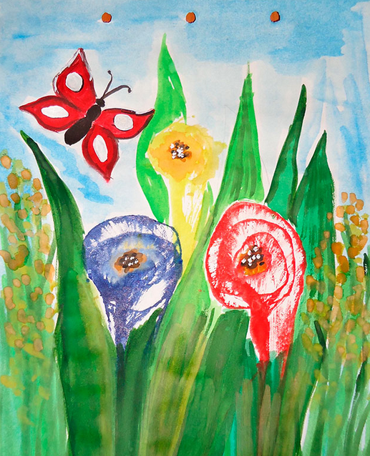

Ход проведения НОД: через короткую беседу о космических цветах создать у детей радостный положительный настрой на занятие.
Включить музыкальный центр с релаксирующей космической музыкой.
— Ребята, какого цвета могут быть космические цветы?
Дети перечисляют яркие краски, присущие представлению о космосе (бронзовый, серебристый)
— А какие вы знаете цветы? (ромашка, роза, незабудка, василёк)
— Дети, давайте вспомним стихи о цветах.
Дети читают стихи.
Одуванчик
Одуванчик золотой
Был красивый, молодой,
Не боялся никого,
Даже ветра самого!
Одуванчик золотой
Постарел и стал седой,
А как только поседел,
Вместе с ветром улетел.

Ромашки
- Эй, ромашки,
Дайте мне ответ:
Вы откуда,
Если не секрет?
- Не секрет, -
ответили ромашки, -
Нас носило солнышко
В кармашке!

Гвоздика
Погляди-ка, погляди-ка,
Что за красный огонек?
Это дикая гвоздика
Жаркий празднует денек.
А когда настанет вечер,
Лепестки свернет цветок,
"До утра! До новой встречи!" -
И погаснет огонек.

Колокольчик
О чём колокольчик
Звенит на лугу?
Ответить на это
Я вам не могу.
Но думаю так:
Зазвенит он с утра
И слышат цветы -
Просыпаться пора.
— Дети, давайте пофантазируем и придумаем необычные космические цветы, которые могут расти в космосе или на другой планете. У этих цветов могут быть странные стебли, причудливые лепестки необычной окраски, а поможет нам нарисовать цветы… Угадайте загадку!
Если ты его отточишь, нарисуешь всё что хочешь:
Солнце, горы, сосны, пляж, что же это? (карандаш)
— Правильно, ребята, а чем ещё можно рисовать? (фломастеры, мелки, краски)
Физминутка.
— Молодцы! А чтобы мы не устали рисовать, поиграем в подвижную игру «Цветы и садовник»
Игру повторить 5-6 раз.
— Ребята возьмите карандаши между ладошками, зажмите и покатайте, поднесите к правому, левому уху, что вы слышите? Какой звук издаёт карандаш? (шуршит) Правильно, он шуршит. Может это звуки космоса? А теперь положите карандаш и потрогайте ладошки. Какими они стали? Приложите их к щекам, ко лбу, (теплые) Да, они стали тёплыми и готовы рисовать необычным способом «Ниткография».
Показываю приём рисования.
— Берём нитку, свёртываю нитку на лист так, чтобы получился клубочек, окунаю нитку в выбранную краску, держась за конец нитки, аккуратно помогая кисточкой свёртывать нитку на листок, как это делала с сухой ниткой. Конец сухой нитки направляю вниз, держа её в правой руке, а ладошкой левой руки слегка клубочек придавливаем. Медленно вытягиваю нитку из-под ладошки. Произошло волшебство!
— Хотите попробовать сами? Для начала внимательно выберите себе краски, подумайте какого цвета будут у вас цветы. Пробуйте, и посмотрим, получится ли у вас волшебство, я уверена, что получится!
Дети выполняют работу. В ходе выполнения детьми задания, хвалю и восхищаюсь волшебным умениям детей.
— Ну вот, ваши космические цветы готовы, и я предлагаю подарить рисунки вашим мамам.

